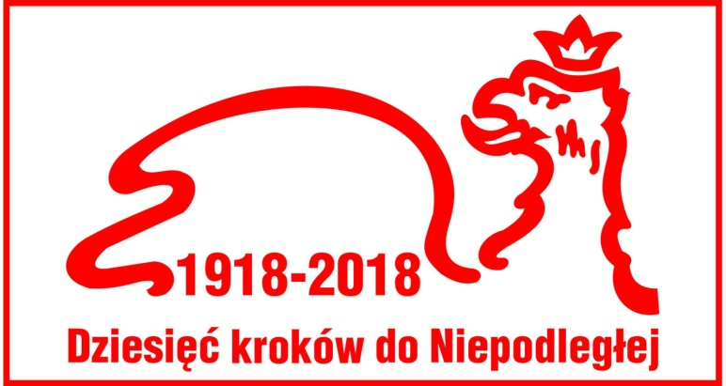

ZAPROSZENIE

Przedstawienie „Powróćmy jak za dawnych lat…”
jest integralną częścią projektu Dziesięć kroków do Niepodległej,
który został objęty Patronatem Narodowym
Prezydenta RP Andrzeja Dudy w Stulecie Odzyskania Niepodległości przez Polskę,
a także Patronatami Honorowymi Zachodniopomorskiego Kuratora Oświaty
Magdaleny Zarębskiej-Kuleszy
oraz Burmistrza MiG Gryfino Mieczysława Sawaryna.

W czasie przedstawienia otwarta zostanie szkolna kawiarenka.
W ofercie ciasta, soki, kawa, herbata – wszystko w atrakcyjnych cenach!
Dochód z KAWIARENKI zostanie przeznaczony na dalszą realizację projektu.
Widzowie będą mogli przenieść się w fascynujący świat lat 20. i 30. ubiegłego wieku.
Mile widziane rekwizyty z epoki.

Serdecznie zapraszamy
Sz. P. ___________________________________
________________________________________________
na przedstawienie Powróćmy, jak za dawnych lat…
które odbędzie się 24 maja 2018 r. o godz. 16.30
w Szkole Podstawowej w Gardnie.
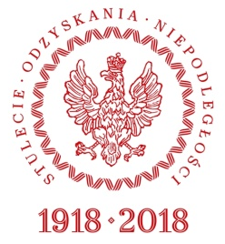

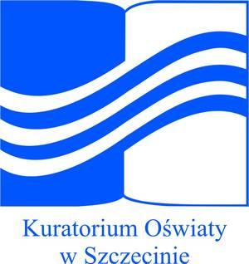
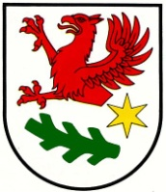
Patronat Honorowy Zachodniopomorskiego Kuratora Oświaty
Patronat Narodowy Prezydenta RP
w Stulecie Odzyskania Niepodległości
Patronat Honorowy Burmistrza MiG Gryfino
w Stulecie Odzyskania Niepodległości

